平行四边形（基础）
责编：杜少波
【学习目标】
1．理解平行四边形的概念，掌握平行四边形的性质定理和判定定理；
2．能初步运用平行四边形的性质进行推理和计算，并体会如何利用所学的三角形的知识解决四边形的问题．
3. 能综合运用平行四边形的判定定理和平行四边形的性质定理进行证明和计算．
【要点梳理】
要点一、平行四边形的定义
平行四边形的定义：两组对边分别平行的四边形叫做平行四边形. 平行四边形ABCD记作“ABCD”，读作“平行四边形ABCD”.
要点诠释：平行四边形的基本元素：边、角、对角线.相邻的两边为邻边，有四对；相对的边为对边，有两对；相邻的两角为邻角，有四对；相对的角为对角，有两对；对角线有两条.
要点二、平行四边形的性质
1．边的性质：平行四边形两组对边平行且相等；
2．角的性质：平行四边形邻角互补，对角相等；
3．对角线性质：平行四边形的对角线互相平分；
4．平行四边形是中心对称图形，对角线的交点为对称中心.
要点诠释：（1）平行四边形的性质中边的性质可以证明两边平行或两边相等；角的性质可以证明两角相等或两角互补；对角线的性质可以证明线段的相等关系或倍半关系.
（2）由于平行四边形的性质内容较多，在使用时根据需要进行选择.
（3）利用对角线互相平分可解决对角线或边的取值范围的问题，在解答时应联系三角形三边的不等关系来解决.
要点三、平行四边形的判定
1.两组对边分别平行的四边形是平行四边形；
2.两组对边分别相等的四边形是平行四边形；
3.一组对边平行且相等的四边形是平行四边形；
4.两组对角分别相等的四边形是平行四边形；
5.对角线互相平分的四边形是平行四边形.
要点诠释：（1）这些判定方法是学习本章的基础，必须牢固掌握，当几种方法都能判定同一个平行四边形时，应选择较简单的方法.
（2）这些判定方法既可作为判定平行四边形的依据，也可作为“画平行四边形”的依据.
要点四、平行线间的距离
1.两条平行线间的距离：
（1）定义：两条平行线中，一条直线上的任意一点到另一条直线的距离，叫做这两条平行线间的距离.注：距离是指垂线段的长度，是正值.
（2）平行线间的距离处处相等
任何两平行线间的距离都是存在的、唯一的，都是夹在这两条平行线间最短的线段的长度.
两条平行线间的任何两条平行线段都是相等的.
2.平行四边形的面积：
平行四边形的面积＝底×高；等底等高的平行四边形面积相等.
【典型例题】

类型一、平行四边形的性质
1、如图，在▱ABCD中，E为BC边上一点，且AB=AE．
（1）求证：△ABC≌EAD；
（2）若AE平分∠DAB，∠EAC=20°，求∠AED的度数．
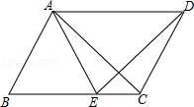
【思路点拨】（1）先证明∠B=∠EAD，然后利用SAS可进行全等的证明；（2）证明△ABE为等边三角形，可得∠BAE=60°，求出∠BAC的度数，即可得∠AED的度数．
【答案与解析】
解：（1）∵在平行四边形ABCD中，AD∥BC，BC=AD，
∴∠EAD=∠AEB，
又∵AB=AE，
∴∠B=∠AEB，
∴∠B=∠EAD，
在△ABC和△EAD中，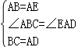，
∴△ABC≌△EAD．
（2）∵AE平分∠DAB，
∴∠BAE=∠DAE，
∴∠BAE=∠AEB=∠B，
∴△ABE为等边三角形，
∴∠BAE=60°，
∴∠BAC=∠BAE+∠EAC=80°，
∵△ABC≌△EAD，
∴∠AED=∠BAC=80°．
【总结升华】本题考查了平行四边形的性质、全等三角形的判定与性质，解答本题注意掌握平行四边形的对边平行且相等的性质．
举一反三：
【变式】如图，E、F是平行四边形ABCD的对角线AC上的点，CE＝AF，请你猜想：线段BE与线段DF有怎样的关系？并对你的猜想加以证明.
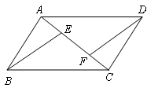
【答案】
证明：猜想：BE ∥DF且BE＝DF.
∵四边形ABCD是平行四边形
∴CB＝AD，CB∥AD
∴∠BCE＝∠DAF
在△BCE和△DAF中
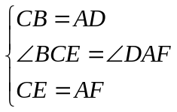
∴△BCE≌△DAF
∴BE＝DF，∠BEC＝∠DFA
∴BE∥DF
即 BE ∥DF且BE＝DF.

类型二、平行四边形的判定
2、（2016•锦州）如图，在▱ABCD中，∠BAD和∠DCB的平分线AE、CF分别交BC、AD于点E、F，点M、N分别为AE、CF的中点，连接FM、EN，试判断FM和EN的数量关系和位置关系，并加以证明．
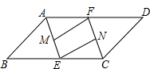
【思路点拨】由平行四边形的性质得出AD∥BC，AB=CD，∠BAD=∠DCB，∠B=∠D，证出∠BAE=∠DCF，由ASA证明△BAE≌△DCF，得出AE=CF，∠AEB=∠DFC，证出AE∥CF，由已知得出ME∥FN，ME=FN，证出四边形MENF是平行四边形，即可得出结论∴FM=EN．
【答案与解析】
解：FM=EN，FM∥EN；理由如下：
∵四边形ABCD是平行四边形，
∴AD∥BC，AB=CD，∠BAD=∠DCB，∠B=∠D，∠DAE=∠AEB，∠DFC=∠BCF，
∵∠BAD和∠DCB的平分线AE、CF分别交BC、AD于点E、F，
∴∠BAE=∠DAE=∠BAD，∠BCF=∠DCF=∠DCB，
∴∠BAE=∠DCF，
在△BAE和△DCF中，
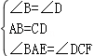，
∴△BAE≌△DCF（ASA），
∴AE=CF，∠AEB=∠DFC，
∴∠AEB=∠BCF，
∴AE∥CF，
∵点M、N分别为AE、CF的中点，
∴ME∥FN，ME=FN，
∴四边形MENF是平行四边形，
∴FM=EN，FM∥EN．
【总结升华】本题考查了平行四边形的判定与性质、全等三角形的判定与性质、平行线的判定与性质；熟练掌握平行四边形的性质与判定，证明三角形全等是解决问题的关键．

举一反三：
【变式】（2015•厦门校级一模）如图，在四边形ABCD中，AB∥CD，∠BAD的平分线交直线BC于点E，交直线DC于点F，若CE=CF，求证：四边形ABCD是平行四边形．
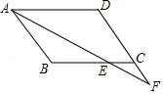
【答案】
证明：∵∠BAD的平分线交直线BC于点E，
∴∠1=∠2，
∵AB∥CD，
∴∠1=∠F，
∵CE=CF，
∴∠F=∠3，
∴∠1=∠3，
∴∠2=∠3，
∴AD∥BC，
∵AB∥CD，
∴四边形ABCD是平行四边形．
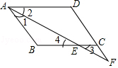
3、如图，在平行四边形ABCD中，E、F分别在AD、BC边上，且AE＝CF．
求证：（1）△ABE≌△CDF；（2）四边形BFDE是平行四边形．
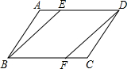
【答案与解析】
证明：（1）∵四边形ABCD是平行四边形，
∴∠A＝∠C，AB＝CD，
在△ABE和△CDF中，
∵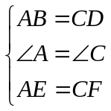，
∴△ABE≌△CDF（SAS）；
（2）∵四边形ABCD是平行四边形，
∴AD∥BC，AD＝BC，
∵AE＝CF，
∴AD－AE＝BC－CF，
即DE＝BF，
∴四边形BFDE是平行四边形．
【总结升华】此题考查了平行四边形的性质与判定以及全等三角形的判定．此题难度不大，注意熟练掌握定理的应用．
类型三、平行四边形与面积有关的计算
4、如图所示，在ABCD中，AE⊥BC于点E，AF⊥CD于点F．若∠EAF＝60°，BE＝2，DF＝3，求AB，BC的长及ABCD的面积．
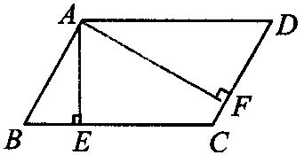
【思路点拨】在四边形AECF中，由已知条件∠EAF＝60°，可求出∠C＝120°，进而求出∠B＝60°．由于BE＝2，在Rt△ABE中，可求出AB．同理，在Rt△AFD中求出AD．要求ABCD的面积，需求出AE或AF的长．
【答案与解析】
解：在四边形AECF中，∵∠EAF＝60°，AE⊥BC，AF⊥CD，
∴ ∠C＝360°－∠EAF－∠AEC－∠AFC＝360°－60°－90°－90°＝120°．
在ABCD中，∵ AB∥CD，
∴ ∠B＋∠C＝180°．∠C＋∠D＝180°，
∴ ∠B＝∠D＝60°．
在Rt△ABE中，∠B＝60°，BE＝2，
∴ AB＝4，CD＝AB＝4．(平行四边形的对边相等)
同理，在Rt△ADF中，AD＝6，∴ BC＝AD＝6，
∴ 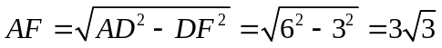()．
∴ 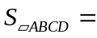CD·AF＝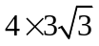＝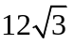(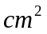)．
【总结升华】本题除了应用平行四边形的性质及勾股定理外，还应用了“直角三角形中，30°的锐角所对的直角边等于斜边的一半”这个直角三角形的性质．
举一反三：
【变式】如图，已知ABCD中，M是BC的中点，且AM＝9，BD＝12，AD＝10，
求该平行四边形的面积.
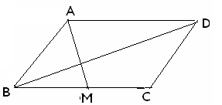
【答案】
解：平移线段AM至BE，连EA，则四边形BEAM为平行四边形
∴BE＝AM＝9，ED＝AE＋AD＝15，
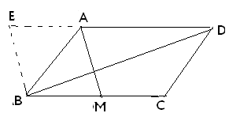
又BD＝12
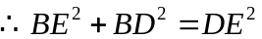
∴∠EBD＝90°，BE⊥BD，
∴△EBD面积＝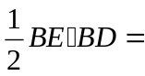54
又∵2AE＝AD
∴△ABD面积＝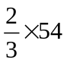＝36
∴ABCD的面积＝72.

